**Nohelia Agudelo Cuervo – 2210413**

**Fabián Camilo Chacón Vargas – 2214192**

___________________________________________________________________________________________________

**PRÁCTICA A – PARTE 2 – LABORATORIO 4**

1. **Realice el análisis con las 5 principales emisoras que según su criterio del caso anterior sean las más representativas (criterio de mayor potencia, criterio de mayor ancho de banda o criterio de menor ancho de banda). Tome las 5 imágenes en el analizador de espectro con marcadores donde se requiera y describa brevemente cada una de ellas. NOTA: Determine el ancho de banda de las señales con un criterio de 20 dB y a nivel de ruido de piso.**

Decidimos usar el criterio de mayor ancho de banda:

|  |  |  |  |
| --- | --- | --- | --- |
| **Emisora [MHz]** | **Límite de frecuencia superior [MHz]** | **Límite de frecuencia inferior [MHz]** | **Ancho de banda [MHz]** |
| 90.7 | 90.807 | 90.58 | 0.227 |
| 91.2 | 91.289 | 91.116 | 0.173 |
| 91.7 | 91.786 | 91.603 | 0.173 |
| 92.3 | 92.381 | 92.208 | 0.173 |
| 93.4 | 93.52 | 93.271 | 0.249 |
| 95.7 | 95.873 | 95.535 | 0.338 |
| 96.2 | 96.285 | 96.114 | 0.171 |
| 96.9 | 97.026 | 96.675 | 0.351 |
| 97.7 | 97.778 | 97.618 | 0.16 |
| 98.5 | 98.633 | 98.373 | 0.26 |
| 99.7 | 99.830 | 99.567 | 0.263 |
| 100.7 | 100.791 | 100.611 | 0.18 |
| 101.7 | 101.786 | 101.607 | 0.179 |

Por consiguiente, veamos el siguiente análisis para las cinco emisoras seleccionadas:

|  |  |
| --- | --- |
| **EMISORA 99.7** | |
|  |  |
| **Analizador de espectros**  (equipo de gama media-alta) | **GNU Radio**  (equipo de bajo costo) |
| * Ancho de banda: 0.223[MHz] * Nivel de piso de ruido: -110[dB] | * Ancho de banda: 0.263[MHz] * Nivel de piso de ruido: -80[dB] |
| **% Error de BW =** 15,2% - **% Error de NF =** 27,27% | |
| **EMISORA 98.5** | |
|  |  |
| **Analizador de espectros** | **GNU Radio** |
| * Ancho de banda: 0.217[MHz] * Nivel de piso de ruido: -110[dB] | * Ancho de banda: 0.26[MHz] * Nivel de piso de ruido: -80[dB] |
| **% Error de BW =** 16,5% - **% Error de NF =** 27,27% | |
| **EMISORA 96.9** | |
|  |  |
| **Analizador de espectros**  (equipo de gama media-alta) | **GNU Radio**  (equipo de bajo costo) |
| * Ancho de banda: 0.112[MHz] * Nivel de piso de ruido: -110[dB] | * Ancho de banda: 0.351[MHz] * Nivel de piso de ruido: -80[dB] |
| **% Error de BW =** 68,09% - **% Error de NF =** 27,27% | |
| **EMISORA 95.7** | |
|  |  |
| **Analizador de espectros**  (equipo de gama media-alta) | **GNU Radio**  (equipo de bajo costo) |
| * Ancho de banda: 0.149[MHz] * Nivel de piso de ruido: -110[dB] | * Ancho de banda: 0.338[MHz] * Nivel de piso de ruido: -80[dB] |
| **% Error de BW =** 55,9% - **% Error de NF =** 27,27% | |
| **EMISORA 93.4** | |
|  |  |
| **Analizador de espectros**  (equipo de gama media-alta) | **GNU Radio**  (equipo de bajo costo) |
| * Ancho de banda: 0.248[MHz] * Nivel de piso de ruido: -100[dB] | * Ancho de banda: 0.249[MHz] * Nivel de piso de ruido: -80[dB] |
| **% Error de BW =** 0,4% - **% Error de NF =** 20% | |

Es importante destacar que cometimos el error de tomar las capturas del GNU Radio una semana antes que las del analizador de espectros, por lo que las tendencias de ambas señales no son precisas y en las mediciones de ancho de banda y nivel de piso de ruido hay incertidumbres muy grandes. Sin embargo, sí se pudo confirmar que lo visto en el analizador de espectros también se veía en el osciloscopio, tal y como se prueba en las siguientes imágenes de evidencia:

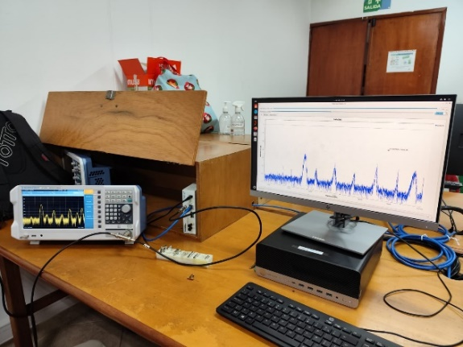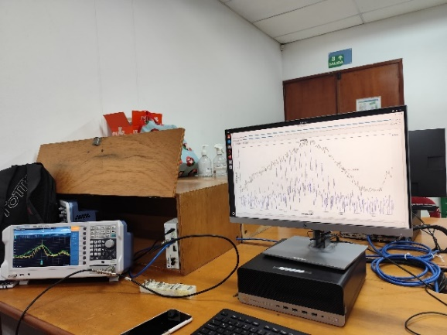

En el caso de la emisora 93.4, se cree que hubo un error bastante bajo a pesar de que se tomaran las capturas en días distintos, debido a que esta emisora sintonizaba únicamente ruido constante. Por ende, no tendría que haber mucha variación en su ancho de banda.

1. **Realice un análisis comparativo enunciando sus principales ventajas y desventajas para el caso de las mediciones realizadas (en un párrafo de 100 palabras) entre el uso de la Radio Definida por Software y el Analizador de espectro.**

La radio definida por software y el analizador de espectros son dispositivos utilizados para el análisis de señales de radiofrecuencia, pero presentan varias diferencias. La radio por software destaca por su bajo costo y portabilidad, ya que es más personalizable e ideal para aplicaciones educativas, experimentales o de monitoreo en campo. Sin embargo, tiene desventajas como menor precisión, mayor ruido de fondo y la necesidad de conocimientos técnicos para su configuración y uso. Por otro lado, el analizador de espectros sí proporciona mayor precisión, estabilidad y calibración, así como una interfaz más intuitiva que la del radio por software, siendo una ventaja para aprender a utilizarlo y consolidándose como una mejor opción en un espacio más cómodo como un laboratorio. No obstante, su elevado costo y menor portabilidad lo hacen menos accesible para instituciones de educación públicas o grupos de investigación.